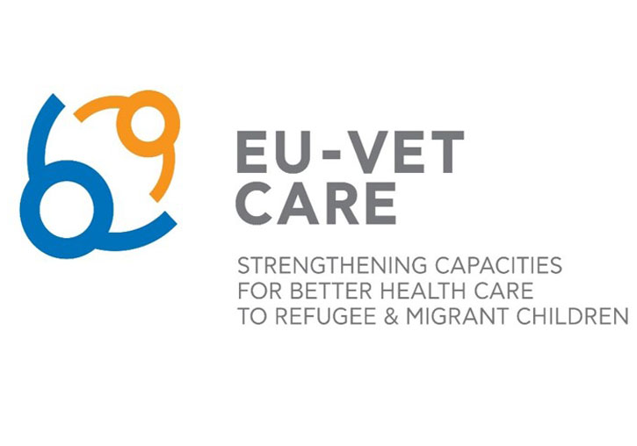**Polibienestar crea un programa educatiu per a formar personal sociosanitari que treballa amb menors refugiats i migrants**

L’Institut de Recerca en Política de Benestar Social (Polibienestar) de la Universitat de València participa en el projecte europeu EU-VETCARE desenvolupant material educatiu per a facilitar la prestació adequada d’atenció sociosanitària a xiquets i xiquetes refugiats i refugiades, i migrants. El resultat del projecte liderat per Carolina Moreno Castro, catedràtica de la Universitat de València, és un curs formatiu en línia per a aquests professionals que s’impartirà al juny i la convocatòria està oberta a la plataforma del projecte: https://www.euvetcare.eu/.

L’objectiu principal del projecte EU-VETCARE, amb una durada de 36 mesos, cofinançat pel programa ERASMUS+ de la Unió Europea i que finalitza aquest mes d’agost, és “millorar les capacitats per a una millor atenció sanitària als xiquets refugiats i migrants”, amb el qual proporcionar una millor atenció sanitària a la infància refugiada/migrant i als menors no acompanyats. Entre les accions que s’han desenvolupat, s’ha dissenyat materials educatius per a la formació dels professionals de la salut o personal sociosanitari, encarregat de proporcionar assistència sanitària a aquest grup vulnerable.

El consorci del projecte està format per organitzacions de 5 països europeus. A Espanya, Polibienestar és l’entitat encarregada de desenvolupar aquest projecte. Altres organitzacions que hi participen són: el Centre Etno-Mèdic (coordinador de programes, Alemanya), la Universitat Tecnològica de Xipre, Zadag Ltd (Itàlia), l’Institut Prolepsis i Fars (Grècia).

La investigació i treballs d’EU-VETCARE, amb debats de grups focals, van mostrar que els professionals sanitaris s’enfronten a molts problemes i deficiències en la prestació d’atenció a xiquets migrants i refugiats i, molts d’aquests professionals presenten símptomes d’esgotament ocupacional.

La falta d’antecedents mèdics i de vacunació, la falta de dades epidemiològiques al país d’origen i els processos burocràtics semblen ser els problemes més importants, segons han informat els professionals de la salut. L’insuficient nombre de traductors i mediadors culturals, juntament amb la falta de competències interculturals, també es troben entre les principals barreres denunciades pels professionals de la salut.

La investigació prèvia també va detectar que els professionals de la salut tenen especial necessitat de seguir formant-se en qüestions relacionades amb marcs jurídics, protocols de treball amb els xiquets i les xiquetes, gestió de l’esgotament laboral, col·laboració interdisciplinària i competències interculturals. A més, es va constatar la necessitat d’adquirir habilitats per a una comunicació efectiva amb la infància i el reconeixement de problemes psicològics de trauma i addicció (especialment el consum d’alcohol i substàncies).

Des de 2015, Espanya i altres països europeus han experimentat una gran afluència de fluxos de refugiats/migrants causa de conflictes a l’Orient Mitjà i la pobresa en moltes altres parts de món. Xiquets migrants/refugiats i especialment els menors no acompanyats s’enfronten a molts riscos durant el seu viatge a Europa, fet que els fa particularment vulnerables. A més, les males condicions de vida al país d’acollida i la falta d’accés als serveis de salut i l’educació, suposen una càrrega addicional per a la seua salut mental i física. Les emergències de salut pública com la pandèmia COVID-19 els fan encara més vulnerables, a causa de l’accés insuficient a l’aigua potable i a les condicions bàsiques d’higiene.

**Polibienestar**

L’Institut de Recerca en Polítiques de Benestar Social, Polibienestar, és un institut públic de recerca pertanyent a la Universitat de València (Espanya). Es tracta d’un institut de referència internacional, especialitzat en investigació, innovació i tecnologia social, assessorament tècnic i formació en l’àmbit de les polítiques socials. Des de fa 20 anys desenvolupa recerca interdisciplinària tant bàsica com aplicada sobre sostenibilitat econòmica, social, política i tècnica dels sistemes de benestar, i assessora l’Administració i les empreses en el disseny, la planificació i implementació de recursos i polítiques de benestar social i sostenibilitat.

 Lloc web de la noticia: [https://www.uv.es/uvweb/uv-noticias/ca/noticies/polibienestar-crea-programa-educatiu-formar-personal-sociosanitari-treballa-menors-refugiats-migrants 1285973304159/Novetat.html?id=1286197047579&plantilla=UV_Noticies/Page/TPGDetaillNews](https://www.uv.es/uvweb/uv-noticias/ca/noticies/polibienestar-crea-programa-educatiu-formar-personal-sociosanitari-treballa-menors-refugiats-migrants%201285973304159/Novetat.html?id=1286197047579&plantilla=UV_Noticies/Page/TPGDetaillNews)

**Lloc web UE-VETCARE**: <http://www.euvetcare.eu>

**Programa de la UE -VETCARE**: <https://www.polibienestar.org/portfolio/eu-vet-care/>

**Pàgina de Facebook UE-VETCARE**: <http://facebook.com/euvetcare>

**Arxivat en**: [Investigació a la UV](https://www.uv.es/uvweb/uv-noticias/ca/noticies-1285973304159.html?p4=1285975867835) , [Institut Universitari d'Investigació de Polítiques de Benestar Social (Polibienestar)](https://www.uv.es/uvweb/uv-noticias/ca/noticies-1285973304159.html?p4=1285976000012) , [Difusió i comunicació científica](https://www.uv.es/uvweb/uv-noticias/ca/noticies-1285973304159.html?p4=1285975869821) , [Producció científica](https://www.uv.es/uvweb/uv-noticias/ca/noticies-1285973304159.html?p4=1285975872381) , [Internacionalització recerca](https://www.uv.es/uvweb/uv-noticias/ca/noticies-1285973304159.html?p4=1285975870886) , [Finançament recerca](https://www.uv.es/uvweb/uv-noticias/ca/noticies-1285973304159.html?p4=1285975868260)